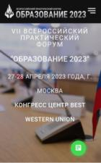
Заметки с Всероссийского практического форума «Образование 2023»

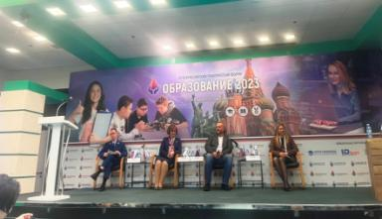
27-28 апреля 2023 года, в Москве, прошёл VII Всероссийский практический форум руководителей «Образование 2023», посвященный практическим вопросам развития общего, профессионального и высшего образования.
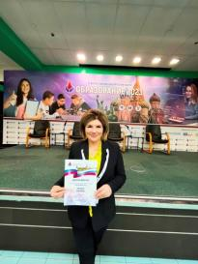
Ключевой темой Форума 2023 года были практические вопросы эффективности и устойчивого развития образовательной организации, вопросы регулирования и надзора в сфере образования, вопросы цифровизации и мониторинга качества образования. Важной части работы Форума стали выступления руководителей образовательных организаций - лидеров национальных рейтингов субъектов, представлены лучшие практики в сфере образования по тематике «Эффективность и устойчивое развитие». Традиционно спикерами Всероссийского практического форума «Образование» являются представители федеральных ведомств, признанные топ-эксперты отрасли, а также руководители образовательных организаций с лучшими практиками. Программное содержание событий Форума «Образование 2023» сформировано заинтересованными руководителями образовательных организаций (дошкольных ОУ, школ, колледжей, гимназий, вузов) из всех субъектов РФ. Это мероприятие наполнено глубокими смыслами, я очень довольна, что была приглашена к участию в Форуме в числе руководителей организаций образовательных учреждений, от всех уровней субъектов РФ.

Почему мне было важно участвовать?

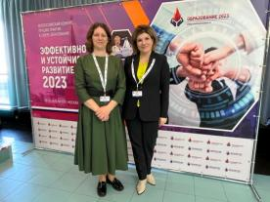
Это масштабное мероприятие, более 30 топ спикеров практиков, за два полных дня работы; - темы актуальные для всех уровней образования и практика от экспертов (широкий охват); - возможность получить разъяснения на самые актуальные и сложные вопросы 2023 года; - по итогам Федеральный диплом делегата c тисненой печатью; - это отличная площадка по обмену опытом , экскурсии по лучшим организациям образования Москвы; - это возможность получить практические кейсы с опытом коллег для новых решений; - новые контакты (новые связи) с коллегами и новые предложения по сотрудничеству.
Год от года программа Форума становится все более насыщенной, расширяется круг обсуждаемых вопросов. Так очень важной для меня была тематика «Управление образовательной организацией», «Регулирование и надзорная деятельность», «Закупочная деятельность в сфере образования », «Мировые стратегии дошкольного образования», «Участие в грантовых и пилотных программах», «Истории успеха лидеров национальных рейтингов». Участникам доступен любой вебинар бесплатно по любой выбранной нами теме спикеров Университета при Правительстве РФ. Площадка проведения VII Форума: Конгресс-центр
BEST WESTERN UNION VEGA.
Очень впечатлили выступления и доклады представителей федеральных ведомств, признанных топ-экспертов отрасли, а также руководителей образовательных организаций с лучшими практиками развития.

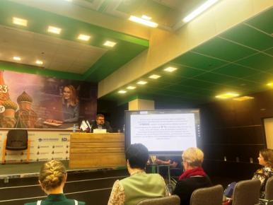
- Проводил Vll Всероссийский практический Форум «Образование 2023» президент Фонда развития государственного и муниципального управления Юркевич Сергей Александрович.
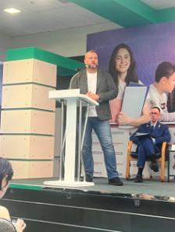
- Очень понравилось выступление проректора Университета Правительства Москвы - Сергея Журихина. Он выступил с двумя проектами:
EDTECH-ПЛАТФОРМА, ОТКРЫТОЕ ОБРАЗОВАТЕЛЬНОЕ ПРОСТРАНСТВО ПРАВИТЕЛЬСТВА МОСКВЫ И ОБРАЗОВАНИЕ В ЭПОХУ ВПЕЧАТЛЕНИЙ.

- Очень полезным было для меня
выступление начальника отдела правового регулирования Минобрнауки Нижегородской Области Павловой Надежды Владимировны: «Профилактика в действии: от идеи до воплощения. Практика Нижегородской области». Впечатлила выстроенная система работы надзорных органов с руководителями в рамках профилактики правонарушений, система юридических консультаций, тесные партнёрские отношения.
Особая благодарность организаторам практического форума хочется выразить за выездную программу, за экскурсии по передовым учреждениям г. Москвы и МО. В рамках этих экскурсий проходили круглые столы и учебные сессии для Делегатов Форума.

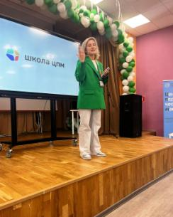
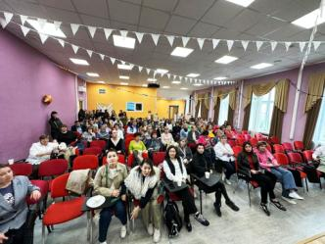

Например, посещение Школы ЦПМ Департамента образования города Москвы оставил яркие эмоции и впечатления инновационный центр виртуальных знаний.

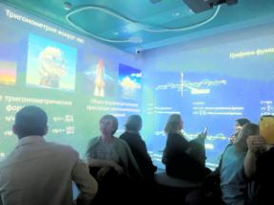
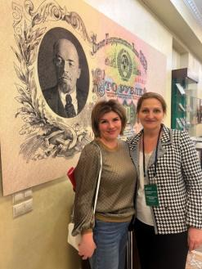
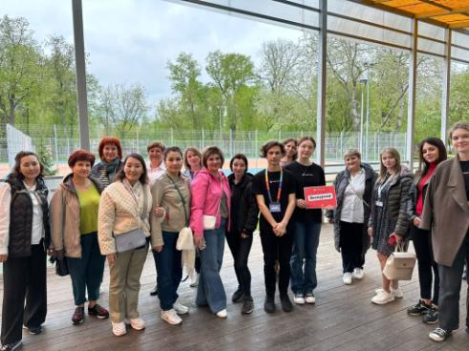
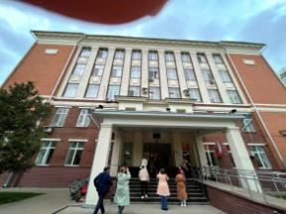
Это комната с тремя интерактивными стенами. Здесь дети могут оказаться «по волшебству» в любом пространстве: в историческом музее, в сказке Пушкина, в космосе! Можно проверить свои знания, выполнить задания.
Это фото двух образовательных учреждений: школа педагогического мастерства и финансовый лицей, класс VK- визуализации, где ребенок может путешествовать в виртуальном пространстве, на время стать оратором, проявить свои ораторские способности, услышать себя, потренировать свою речь.
Неизгладимое впечатление оставило посещение Лицея Финансового университета Правительства РФ. Там замечательный музей финансов, где очень много интересного. Нам показали историю денежных купюр, даже преображённую сторублёвую купюру будущего.
Особо понравилась организация мероприятий и деловая часть. Поразило многообразие тем и уровень выступлений директоров образовательных учреждений.

На Форуме была возможность высказать желающим свои впечатления, поделиться практическим опытом. Я воспользовалась этой возможностью:

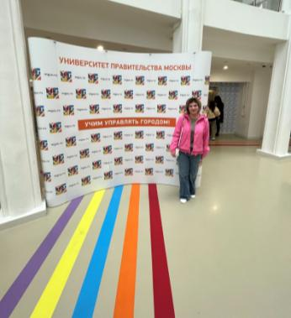
«ФОРУМ - это отличная площадка по обмену опытом. Я впервые присутствовала на мероприятии такого формата. Мне, как руководителю образовательного учреждения отдаленного района Крайнего Севера сельской местности, очень важно участие на очном мероприятии такого уровня. Во время стратегических изменений в образовании, появилась возможность, познакомится с эффективными практиками директоров. Панельные секции показали насколько важно поднимать сложные вопросы и как можно их решать. Я выражаю огромную благодарность всем, кто организовывает такие мероприятия, так как они важны для дальнейшего развития и педагогического роста».
Я сообщаю своим коллегам, друзьям, что есть такой мощный проект.
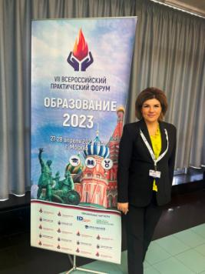
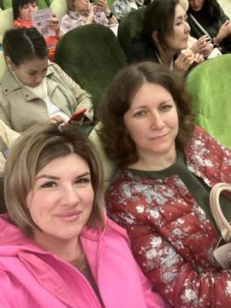

Это было потрясающе!

Апрель
2023 год.

Руководитель МБДОУ
«Детский сад №3 «Морозко» с.Байкит Эвенкийский муниципальный район Красноярский край.

